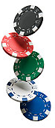
Der Trick der Sieger – Roulette
Geschichte
Das Roulettespiel ist seit ca. 300 Jahren bekannt. Ursprünglich war Roulette nicht als Glücksspiel, sondern als Instrument der Wahrscheinlichkeits-rechnung konzipiert. Im späten 18. Jahrhundert war es als Glücksspiel vor allem in Italien, wo es seinen Ursprung haben soll, und in Frankreich verbreitet. Heute wird in Casinos weltweit Roulette gespielt.
Lernziele
Du berechnest Wahrscheinlichkeiten mit Hilfe von Brüchen.
Du stellst Brüche (Wahrscheinlichkeiten, Gegenwahrscheinlichkeit) an Modellen dar.
Du erklärst den Begriff «Hausvorteil» und beschreibst, was dies für den Spieler, resp. das Casino bedeutet.
Regeln des Roulettespiels
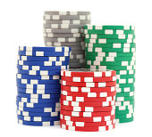
Ein typischer Roulettetisch besteht aus einem Roulettekessel und einem Tableau, an dem die Wetteinsätze getätigt werden. Ziel des Spieles ist es, in jedem einzelnen Spiel (Coup) zu erraten, auf welche Zahl die Kugel fallen wird. Dies wird durch Setzen von Jetons auf das Tableau erreicht. Zu Beginn fordert der Croupier die Spieler mit dem Satz «Faites vos jeux!» dazu auf, ihre Wetteinsätze auf das Tableau zu legen. Er beendet die Wettrunde, indem er «Rien ne va plus!» ruft. Ab jetzt dürfen keine Wetteinsätze mehr getätigt werden. Danach ermittelt der Croupier mittels Werfen der Kugel im Roulettekessel eine Zahl, gibt die gefallene Zahl und Farbe bekannt und sammelt die verlierenden Einsätze ein. Zum Schluss zahlt er die glücklichen Gewinner aus.
Roulettekessel  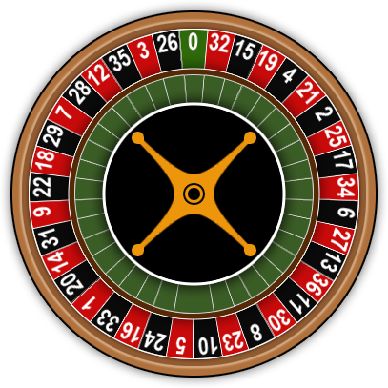 | Tableau (Spielfeld)  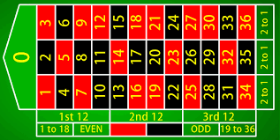
1a) Nummeriere die Reihenfolge eines «Coups» beim Roulette:
Der Croupier zahlt die Gewinner aus.

«Rien ne va plus!»

Der Croupier wirft die Kugel in den Roulettekessel.

«Faites vox jeux!»

Der Croupier sammelt die Einsätze der Verlierer ein.

Die Spieler legen ihre Wetteinsätze auf das Tableau.

Der Croupier gibt die gefallene Zahl und Farbe bekannt.

1b) Welche Funktion hat der Croupier beim Roulette?
Gewinnen und verlieren
Um die Gewinnchancen bei einem Spiel errechnen zu können, muss man zuerst wissen, welche Ergebnisse überhaupt möglich sind. Beim Roulette ist das relativ einfach. Die vom Croupier geworfene Kugel landet in genau einem der Felder im Roulettekessel. Das Ergebnis ist also immer eine Zahl und zugleich eine Farbe.
2a) Betrachte den Roulettekessel und notiere, was Dir bezüglich Zahlen, Farben und Verteilung auffällt. Wie viele mögliche Ergebnisse gibt es insgesamt?

2b) Die Wahrscheinlichkeit, das Spiel zu gewinnen, lässt sich gut mit einem Bruch darstellen. Die Frage dabei ist, wie viele «günstige Fälle» es von «allen möglichen Fällen» gibt. Notiere als Bruch deine Chancen, mit folgenden Wetten zu gewinnen:
$\frac{günstige Fälle}{alle Möglichkeiten}$ für Schwarz ____ $\frac{günstige Fälle}{alle Möglichkeiten}$ für Rot ____
$\frac{günstige Fälle}{alle Möglichkeiten}$ für die Null ____ $\frac{günstige Fälle}{alle Möglichkeiten}$ für die 25 ____
2c) Die Wahrscheinlichkeit, das Spiel zu verlieren, lässt sich ebenfalls mit einem Bruch darstellen. Die Frage dabei ist, wie viele «ungünstige Fälle» es von «allen möglichen Fällen» gibt. Notiere als Bruch deine Chancen, die folgenden Wetten zu verlieren:
$\frac{ungünstige Fälle}{alle Möglichkeiten}$ für Schwarz ____ $\frac{ungünstige Fälle}{alle Möglichkeiten}$ für Rot ____
$\frac{ungünstige Fälle}{alle Möglichkeiten}$ für die Null ____ $\frac{ungünstige Fälle}{alle Möglichkeiten}$ für die 25 ____
2e) Stelle obige Wahrscheinlichkeiten im Bruchmodell dar. Übermale alle Felder mit «günstigen Fällen» gelb, alle Felder mit «ungünstigen Fällen» blau.
für Schwarz für Rot für die Null für die 25
2d) Die Anzahl Möglichkeiten, um zu gewinnen (günstige Fälle), und die Anzahl Möglichkeiten, um zu verlieren (ungünstige Fälle), ergeben zusammen immer die Gesamtzahl an Möglichkeiten, also 100%. Mit Brüchen gerechnet also eben immer 1.
$\frac{günstige Fälle}{alle Möglichkeiten}$ + $\frac{ungünstige Fälle}{alle Möglichkeiten}$ für Schwarz _____ + _____ = ______
$\frac{günstige Fälle}{alle Möglichkeiten}$ + $\frac{ungünstige Fälle}{alle Möglichkeiten}$ für Rot _____ + _____ = ______
$\frac{günstige Fälle}{alle Möglichkeiten}$ + $\frac{ungünstige Fälle}{alle Möglichkeiten}$ für die Null _____ + _____ = ______
$\frac{günstige Fälle}{alle Möglichkeiten}$ + $\frac{ungünstige Fälle}{alle Möglichkeiten}$ für die 25 _____ + _____ = ______

Einsatz und Quote
Es gibt Dutzende Möglichkeiten, seine Jetons am Tableau zu verteilen. Für uns reichen wenige Optionen.
Am beliebtesten sind die einfachen Chancen. Dazu gehören untenstehende drei Varianten.
3a) Verbinde jeweils die französische Bezeichnung mit der deutschen Übersetzung:
Französisch |  | Deutsch
rouge/noir |  | ungerade /gerade
impair/pair |  | Zahlen 1-18/Zahlen 19-36
manque/ passe |  | rot/schwarz

Daneben besteht noch die Möglichkeit auf Kombinationen zu setzen.
Die Zahlen können in drei Drittel eingeteilt werden (1. Drittel usw.), auf jeweils 12, 6, 4 oder 3 Zahlen. Natürlich kann man auch auf einzelne Zahlen Wetten abschliessen.
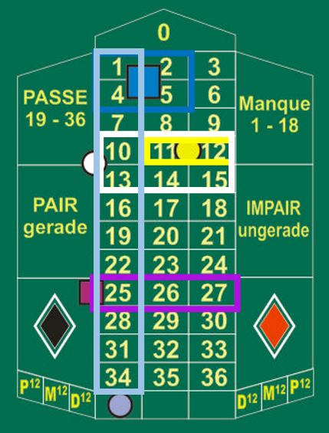 | Einzelne Zahlen  Dreier-Kombination  Vierer-Kombination  Sechser-Kombination  Zwölfer-Kombination  1. Drittel (*P¹²; 01 – 12) *premier  2. Drittel (*M¹²; 13 – 24) *moyen  3. Drittel (*D¹²; 25 – 36) *dernier

3a) Gib jeweils deine Gewinnchancen als Bruch an:
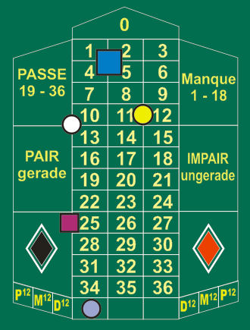 | Du setzt auf die Zahl 33. ___  Du setzt auf IMPAIR. ___  Du setzt auf das mittleres Dutzend (M¹²). ___  Du setzt den gelben Chip (Zahlen 11;12). ___  setzt den weißen Chip (Reihen 10..12;13..15). ___  Du setzt auf die Zahl 0. ___  Du setzt den hellblauen Chip (hellblau, Spalte 1..34). ___  Du setzt den violetten Chip (Reihe 25..27). ___  Du setzt auf PASSE (Reihen 19 bis 36). ___  Du setzt den blauen Chip (Zahlen 1;2;4;5). ___

Die Auszahlungsquoten werden so berechnet, als ob es nur 36 Zahlen gäbe, obwohl es insgesamt 37 Möglichkeiten gibt. Bei einfachen Chancen, z.B. Wetten auf die Farben Rot oder Schwarz, verdoppelt sich im Falle eines Gewinns der jeweilige Einsatz. Das entspricht einer Auszahlungsquote von 1:1. Bei gewonnenen Wetten auf einzelne Zahlen steigt die Quote auf 35:1, der Spieler erhält also das 36-fache seines Einsatzes des ursprünglichen Wetteinsatzes zurück. Das klingt verlockend, nicht wahr?
4a) Vervollständige folgende Tabelle:
Wette | Günstige Fälle | Mögl. Fälle | Faktor | Auszahlung
Die Null |  | 36
Einzelne Zahlen | 1 | 36 | 36 | 36-facher Einsatz
3er-Kombination |  | 36
4er-Kombination |  | 36
6er-Kombination |  | 36
12er-Kombination |  | 36
Rouge/Noir |  | 36
Pair/Impair |  | 36
Manque/Passe | 18 | 36 | 2 | 2-facher Einsatz

Löse folgende Aufgaben und begründe deine Antwort:
4b) Hugo sagt, er habe eine sichere Methode gefunden, beim Roulette immer zu gewinnen. Er rät: «Setze einfach je einen Jeton auf jedes Feld von 0 bis 36! Dann gewinnst du garantiert!» Überprüfe rechnerisch, ob diese Behauptung stimmen kann und stelle deine Begründung mit einem Bruchmodell dar.

4c) Lotta und Felicitas haben sich eine Strategie zurechtgelegt, um am Casinoabend sicher kein Geld zu verlieren. Sie spielen den ganzen Abend lang gemeinsam. Eine von beiden setzt immer auf «Impair», die andere immer auf «Pair». Kann das langfristig gut gehen? Begründe deine Antwort mit dem Rechteckmodell.

4d) Was bedeutet der «Hausvorteil» für das Casino? Und was heisst das für Spieler, die regelmässig ins Casino gehen? Begründe deine Antwort!

Erfinde dein eigenes Roulette-Spiel
Findet neue Gewinn-Kombinationen, die das Roulette-Spiel interessanter machen!
Spannend wird das mit etwas Mathematik! Findet die richtigen Wettquoten für die Einmaleins-Reihen (Vielfache von…), für alle Primzahlen, für Teiler der grossen Roulette-Zahlen, für Quadrat- oder Schnapszahlen. Stellt diese Quoten in den Zahlenfeldern dar:
3er-Reihe 4er-Reihe
$\frac{günstige Fälle}{alle Möglichkeiten}$ _____ $\frac{günstige Fälle}{alle Möglichkeiten}$ ______

6er-Reihe 9-Reihe
$\frac{günstige Fälle}{alle Möglichkeiten}$ _____ $\frac{günstige Fälle}{alle Möglichkeiten}$ ______

Primzahlen Quadratzahlen
$\frac{günstige Fälle}{alle Möglichkeiten}$ _____ $\frac{günstige Fälle}{alle Möglichkeiten}$ ______

_______________________ ________________________
$\frac{günstige Fälle}{alle Möglichkeiten}$ _____ $\frac{günstige Fälle}{alle Möglichkeiten}$ ______

0
1 | 2 | 3 | 4 | 5 | 6
7 | 8 | 9 | 10 | 11 | 12
13 | 14 | 15 | 16 | 17 | 18
19 | 20 | 21 | 22 | 23 | 24
25 | 26 | 27 | 28 | 29 | 30
31 | 32 | 33 | 34 | 35 | 36

 | 0
1 | 2 | 3
4 | 5 | 6
7 | 8 | 9
10 | 11 | 12
13 | 14 | 15
16 | 17 | 18
19 | 20 | 21
22 | 23 | 24
25 | 26 | 27
28 | 29 | 30
31 | 32 | 33
34 | 35 | 36

